Striche in Bewegung bringen

Da du das Zeichenprogramm selbst programmierst, kannst du es tun lassen, was du willst. Wie wäre es, wenn du deinen Zeichnungen nun Bewegungen beibringst?

In diesem Teil sollen die Zeichnungen mithilfe des „animiere“-Blocks zum Leben erweckt werden. Falls du dein Projekt beim letzten Mal von der URL <https://tinyurl.com/GrosseGesten> gestartet hast, kannst du direkt daran weiterprogrammieren. Ansonsten musst du das Zusatzmaterial ***KI-A3 Blockbibliothek Große Gesten*** in dein Projekt importieren. Du kannst Dateien entweder einfach in Snap! ziehen oder über Dateimenü -> Importieren… von deinem Computer laden.

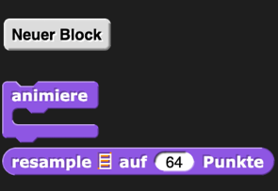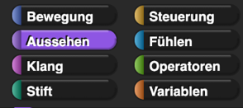

Danach findest du den „animiere“ Block, wie alle benutzerdefinierten Blöcke, am unteren Ende der jeweiligen Kategorie.

Teste den „animiere“ Block mit einfachen Beispielen.

Erzeuge dafür mit deinem Zeichenprogramm eine Zeichnung auf der Bühne. Füge dann jeweils eines der folgenden Skripte in das C-förmige Eingabefeld des „animiere“ Blockes ein und teste, was passiert:



Überlege dir zwei Zeichen, die mit Einstrichgesten erzeugt werden können, und dazu passende Animationsideen.

|  |  |  |  |
| --- | --- | --- | --- |
| **Zeichen** | Beispiel:   |  |  |
| **Animations-idee** | Herzschlag erzeugen. Zeichnung mehrmals verkleinern und vergrößern |  |  |

Setze deine Ideen in deinem Snap! Projekt um.